Министерство образования и науки Российской Федерации Федеральное агентство по образованию

Федеральное государственное бюджетное образовательное учреждение высшего образования

«Вятский государственный университет»

Факультет автоматики и вычислительной техники

Кафедра электронных вычислительных машин

Исследование характеристик вычислительных систем

Отчет по лабораторной работе №2 дисциплины

«Высокопроизводительные вычислительные комплексы»

Вариант 10

Выполнил студент группы ИВТ-41 /Крючков И. С./ Проверил /Мельцов В. Ю./

Киров 2023

1. Выполнение лабораторной работы
   1. Задание №1

Экранная форма первого задания представлена на рисунке 1.

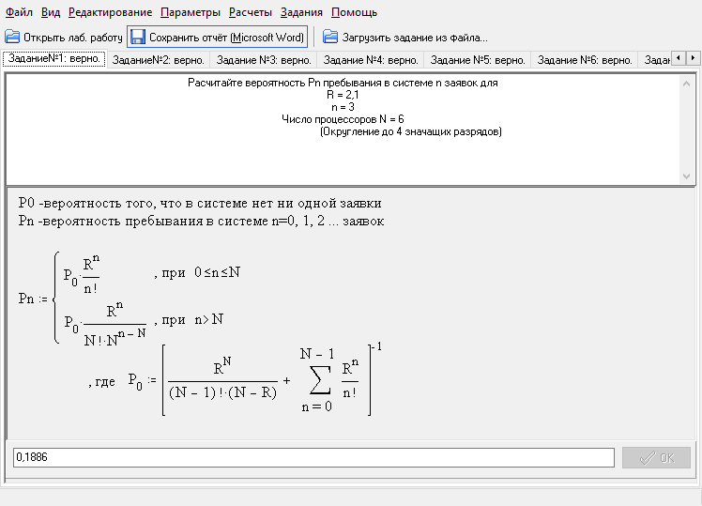

Рисунок 1 – Задание №1

Рассчитать вероятность Pn пребывания в системе n заявок для

R = 2.1

n = 3

Число процессоров N = 6

Расчетные формулы:

Вероятность пребывания в системе n = 0, 1, 2, … заявок (обслуживаемых каналами и стоящих в очереди)

$$P_{n}=\left\{\begin{aligned}P_{0}\frac{R^{n}}{n!}, 0≤n≤N \\ P_{0}\frac{R^{n}}{N!N^{n-N}}, n>N\end{aligned}\right.$$

Где $P_{0}={\left[\frac{R^{N}}{\left(N-1\right)!\left(N-R\right)}+\sum_{n=0}^{N-1}{\frac{R^{n}}{n!}}\right]}^{-1}$, вероятность того, что в системе нет ни одной заявки;

R – суммарная загрузка, N – канальной системы.

Подстановка значений:

* 1. Задание №2

Экранная форма второго задания представлена на рисунке 2.

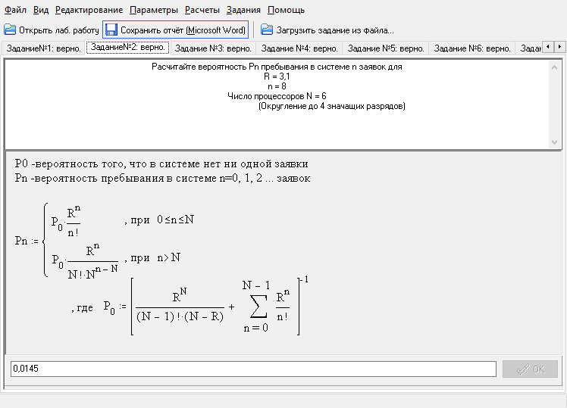

Рисунок 2 – Задание №2

Рассчитать вероятность Pn пребывания в системе n заявок для

R = 3.1

n = 8

Число процессоров N = 6

Расчетные формулы:

Вероятность Pn рассчитывается по формуле, приведенной в пункте 1.1.

Подстановка значений:

* 1. Задание №3

Экранная форма третьего задания представлена на рисунке 3.

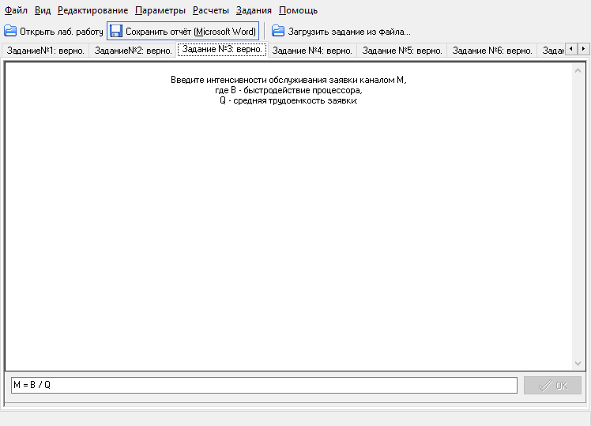

Рисунок 3 – Задание №3

Вывести формулу интенсивности обслуживания заявки каналом μ, где B – быстродействие процессора, θ – средняя трудоемкость заявки.

Расчетные формулы:

Интенсивность обслуживания заявки каналом рассчитывается по формуле:

$$μ=\frac{1}{V}$$

где V – средняя длительность обслуживания заявки каналом с быстродействием B:

$$V=\frac{θ}{B}$$

Отсюда получаем, что интенсивность обслуживания заявки каналом:

$$μ=\frac{B}{θ}$$

где B – быстродействие процессора;

θ – средняя трудоемкость процессорных операций.

* 1. Задание №4

Экранная форма четвертого задания представлена на рисунке 4.

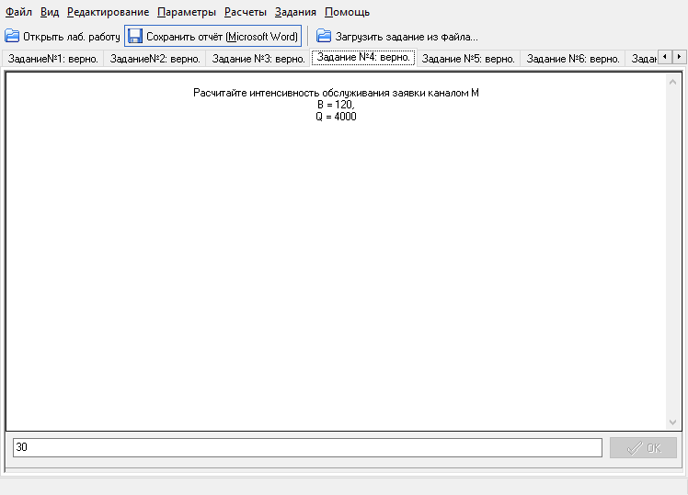

Рисунок 4 – Задание №4

Рассчитать интенсивность обслуживания заявки каналом μ, B = 120000, θ = 4000.

Подстановка значений:

* 1. Задание №5

Экранная форма пятого задания представлена на рисунке 5.

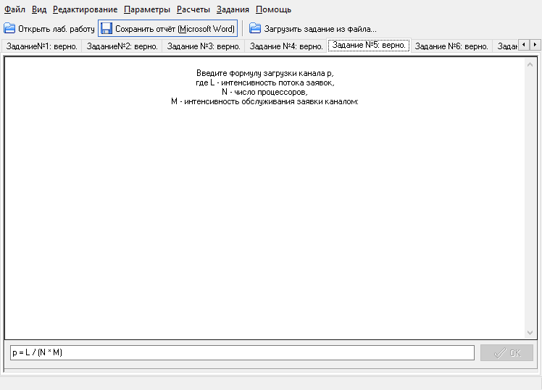

Рисунок 5 – Задание №5

Вывести формулу загрузки канала ρ, где

λ – интенсивность потока заявок;

N – число процессоров;

μ – интенсивность обслуживания заявки каналом.

Расчетные формулы:

Загрузка канала, то есть отношение времени, в течение которого канал занят обслуживанием заявок, к общему времени его функционирования:

$$ρ=\frac{λ}{N}V=\frac{λ}{Nμ}$$

где λ – интенсивность потока заявок;

μ – интенсивность обслуживания заявки каналов;

N – число процессоров.

* 1. Задание №6

Экранная форма шестого задания представлена на рисунке 6.

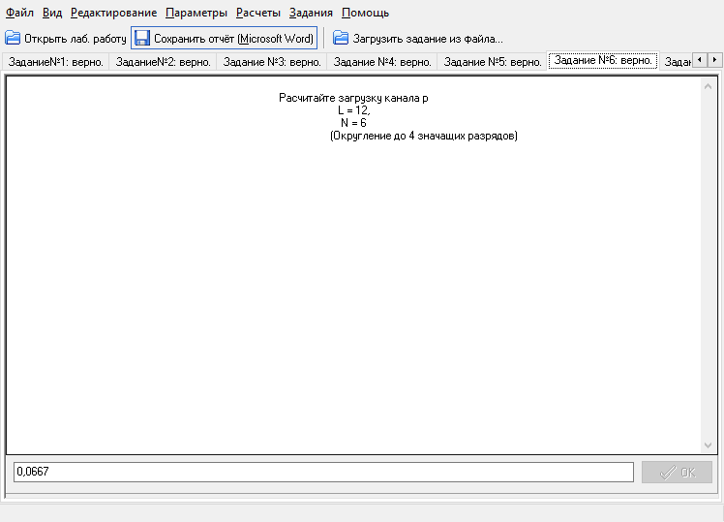

Рисунок 6 – Задание №6

Рассчитать загрузку канала ρ

λ = 12; N = 6.

Подстановка значений:

μ = 30 (из задания 4)

* 1. Задание №7

Экранная форма седьмого задания представлена на рисунке 7.

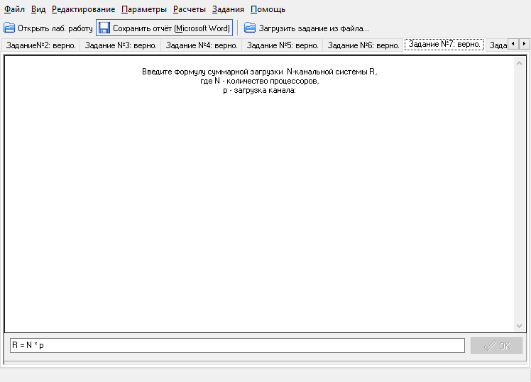

Рисунок 7 – Задание №7

Ввести формулу суммарной загрузки N-канальной системы R, где N – количество процессоров, ρ – загрузка канала.

Решение:

Суммарная загрузка R в отношении N-канальной системы массового обслуживания определяет среднее число каналов, занятых обслуживанием заявок. R – суммарная загрузка N-канальной системы:

$$R=\frac{λ}{μ}=\frac{Nλ}{Nμ}=Nρ$$

где N – число процессоров;

ρ – загрузка канала.

* 1. Задание №8

Экранная форма восьмого задания представлена на рисунке 8.

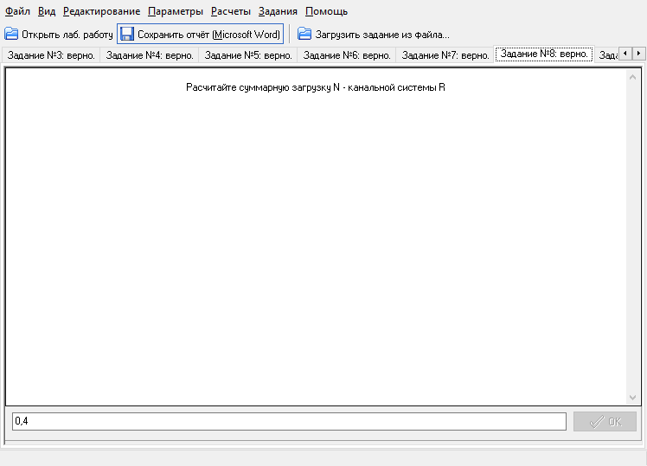

Рисунок 8 – Задание №8

Рассчитать суммарную загрузку N-канальной системы R.

Подстановка значений:

* 1. Задание 9

Экранная форма девятого задания представлена на рисунке 9.

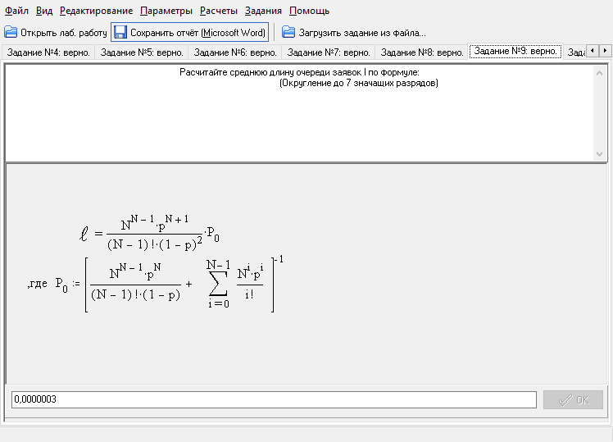

Рисунок 9 – Задание №9

Рассчитать среднюю длину очереди заявок.

Средняя длина очереди заявок, ожидающих обслуживания в N-канальной системе, находится на основании формулы, приведенной в пункте 1.1, как математическое ожидание случайной величины I = n – N > 0, равной числу заявок в очереди:

где P0 определяется выражением:

$$P_{0}={\left[\frac{N^{N-1}ρ^{N}}{\left(N-1\right)!\left(1-ρ\right)}+\sum_{i=0}^{N-1}{\frac{N^{i}ρ^{i}}{i!}}\right]}^{-1}$$

Подстановка значений:

N = 6

Ρ = 0.0667 (из задания №6)

* 1. Задание №10

Экранная форма десятого задания представлена на рисунке 10.

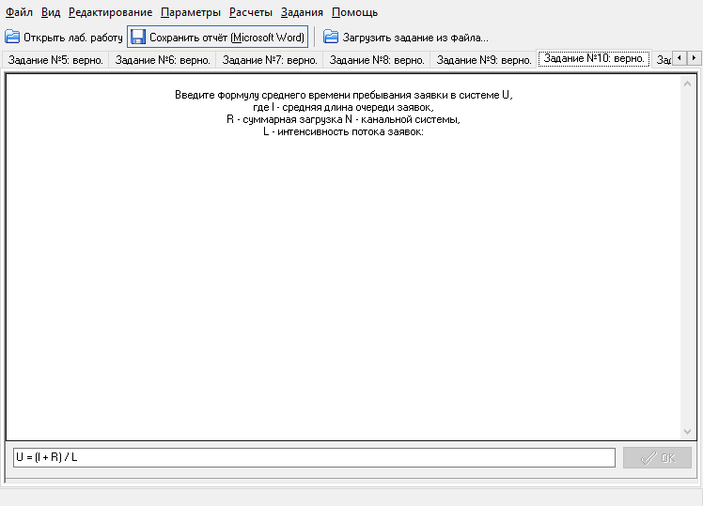

Рисунок 10 – Задание №10

Ввести формулу среднего времени пребывания заявки в системе U, где

l – средняя длина очереди заявок,

R – суммарная загрузка N-канальной системы,

λ – интенсивность потока заявок.

Решение:

Среднее время пребывания заявки в системе рассчитывается по формуле:

$$U=\frac{m}{λ}$$

Среднее число заявок, пребывающих в системе:

$$m=l+r$$

где l – среднее число заявок, находящихся в очереди.

R – суммарная загрузка N-канальной системы.

Из выражений U и m получаем среднее время пребывания заявки в системе:

* 1. Задание №11

Экранная форма одиннадцатого задания представлена на рисунке 11.

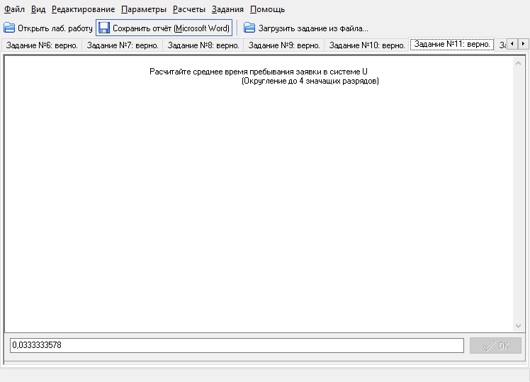

Рисунок 11 – Задание №11

Рассчитать среднее время пребывания заявки в системе.

Подстановка значений:

l = 0.0000003 (из задания №9)

R = 0.4 (из задания №8)

λ = 12 (из задания №6)

* 1. Задание №12

Экранная форма двенадцатого задания представлена на рисунке 12.

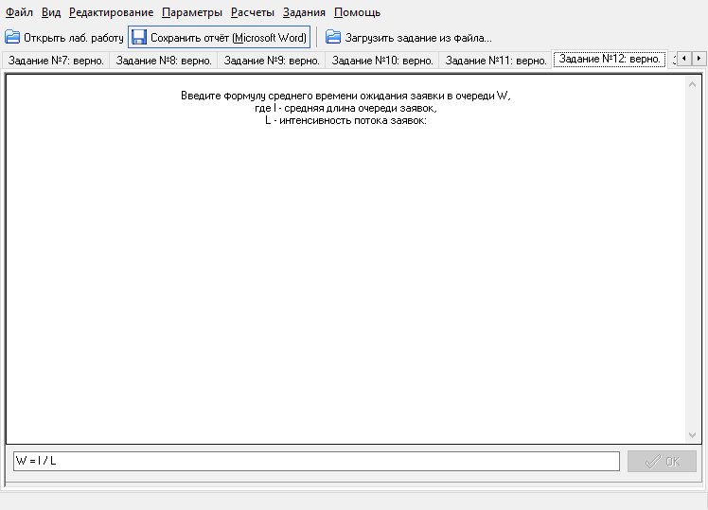

Рисунок 12 – Задание №12

Ввести формулу среднего времени ожидания заявки в очереди W, где

l – средняя длина очереди заявок,

λ – интенсивность потока заявок.

Решение:

Среднее время ожидания заявки в очереди:

$$W=\frac{l}{λ}$$

где l – средняя длина очереди заявок,

λ – интенсивность потока заявок

* 1. Задание №13

Экранная форма тринадцатого задания представлена на рисунке 13.

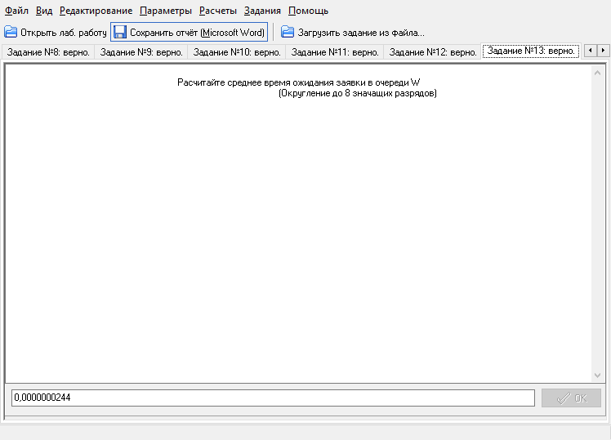

Рисунок 13 – Задание №13

Рассчитать среднее время ожидания заявки в очереди W.

Подстановка значений:

l = 0.0000003 (из задания №9)

λ = 12 (из задания №6)

* 1. Задание №14

Исследование распределения вероятности Pn пребывания n заявок в N-канальной системе с различной суммарной загрузкой R.

1. Число процессоров N = 6.

Загрузка системы R = [1.1, 2.1, 3.1, 4.1]

1. Исходные данные:

R = 1.5; n = 4; N = 6;

R = 1.5; n = 8; N = 6.

Решение:

Вероятность Pn рассчитывается по формуле, приведенной в пункте 1.1.

$$P_{4}={\left[\frac{{1.5}^{6}}{5!*(6-1.5)}+\frac{{1.5}^{0}}{0!}+\frac{{1.5}^{1}}{1!}+\frac{{1.5}^{2}}{2!}+\frac{{1.5}^{3}}{3!}+\frac{{1.5}^{4}}{4!}+\frac{{1.5}^{5}}{5!}\right]}^{-1}*\frac{{1.5}^{4}}{4!}=0.047055$$

$$P_{8}={\left[\frac{{1.5}^{6}}{5!*(6-1.5)}+\frac{{1.5}^{0}}{0!}+\frac{{1.5}^{1}}{1!}+\frac{{1.5}^{2}}{2!}+\frac{{1.5}^{3}}{3!}+\frac{{1.5}^{4}}{4!}+\frac{{1.5}^{5}}{5!}\right]}^{-1}*\frac{{1.5}^{8}}{6!*6^{2}}=0.000221$$

1. Расчет вероятности Pn пребывания n = 0, 1, 2, ..., 12 заявок в N-процессорной системе для четырёх значений суммарной загрузки R.

Исходные данные:

n = 0, 1, 2, …, 12.

N = 6

R1 = 1.1

R2 = 2.1

R3 = 3.1

R4 = 4.1

Решение:

Вероятность Pn рассчитывается по формуле, приведенной в пункте 1.1.

Результаты расчетов представлены в таблице 1. График зависимости Pn от n представлен на рисунке 14.

Таблица 1 – Результаты расчетов

|  |  |  |  |  |
| --- | --- | --- | --- | --- |
| n | R1 | R2 | R3 | R4 |
| 0 | 0.33285942 | 0.12221293 | 0.04414186 | 0.01486894 |
| 1 | 0.36614536 | 0.25664716 | 0.13683978 | 0.06096263 |
| 2 | 0.20137995 | 0.26947951 | 0.21210166 | 0.12497340 |
| 3 | 0.07383932 | 0.18863566 | 0.21917171 | 0.17079698 |
| 4 | 0.02030581 | 0.09903372 | 0.16985808 | 0.17506691 |
| 5 | 0.00446728 | 0.04159416 | 0.10531201 | 0.14355486 |
| 6 | 0.00081900 | 0.01455796 | 0.05441120 | 0.09809582 |
| 7 | 0.00015015 | 0.00509528 | 0.02811246 | 0.06703215 |
| 8 | 0.00002753 | 0.00178335 | 0.01452477 | 0.04580530 |
| 9 | 0.00000505 | 0.00062417 | 0.00750446 | 0.03130029 |
| 10 | 0.00000093 | 0.00021846 | 0.00387731 | 0.02138853 |
| 11 | 0.00000017 | 0.00007646 | 0.00200327 | 0.01461550 |
| 12 | 0.00000003 | 0.00002676 | 0.00103500 | 0.00998726 |

Рисунок 14 – График зависимости Pn от n

Суммарная загрузка R в отношении N-канальной системы массового обслуживания определяет среднее число каналов, занятых обслуживанием заявок. Максимальное значение вероятности пребывания заявок в N-канальной системе соответствует значению суммарной загрузки R.

Среднее число заявок в системе определяется числом каналов, которые заняты обслуживанием, а также длиной очереди. Максимум вероятности находится в точке n ≈ L + R.

С увеличением суммарной загрузки R, максимальное значение вероятности пребывания количества заявок в системе будет наблюдаться при более высоком среднем числе заявок.

С увеличением R, график Pn = f(n) становится более пологим, из-за того, что количество занятых каналов увеличивается и вероятность нахождения в системе большего числа заявок возрастает.

* 1. Задание №15

Исследование основных характеристик многопроцессорной вычислительной системы.

1. Быстродействие процессора B, тыс. оп./с.: 60; 120; 180;

Интенсивность потока заявок λ, с-1 = 12.

Средняя трудоемкость заявки θ, оп. = 4000.

1. Условия стационарного режима:

$$\frac{λ}{N}*V<1$$

$$\frac{λ}{N}*\frac{θ}{B}<1$$

B = 120

N = 1

$$\frac{12}{1}*\frac{4}{120}=0.4$$

0.4 < 1 – стационарный режим.

Интенсивность обслуживания заявки каналом:

$$μ=\frac{1}{V}$$

$$μ=\frac{B}{θ}=\frac{120}{4}=30$$

Суммарная загрузка N-канальной системы:

$$R=N*ρ$$

$$R=1*0.4=0.4$$

Средняя длина очереди:

где P0 определяется выражением:

$$P_{0}={\left[\frac{N^{N-1}ρ^{N}}{\left(N-1\right)!\left(1-ρ\right)}+\sum_{i=0}^{N-1}{\frac{N^{i}ρ^{i}}{i!}}\right]}^{-1}$$

$$l=\frac{1^{0}*{0.4}^{2}}{0!*{\left(1-0.4\right)}^{2}}*{\left[\frac{1^{0}*{0.4}^{1}}{0!*\left(1-0.4\right)}+\frac{1^{0}*{0.4}^{0}}{0!}\right]}^{-1}=0.26$$

Среднее время ожидания заявки в очереди:

$$W=\frac{l}{λ}$$

$$W=\frac{0.26}{12}=0.022$$

Среднее время пребывания заявки в системе:

$$U=\frac{m}{λ}=\frac{l+R}{λ}$$

$$U=\frac{0.26+0.4}{12}=0.055$$

|  |  |  |  |  |  |  |  |
| --- | --- | --- | --- | --- | --- | --- | --- |
| N | B | μ | ρ | R | l | W | U |
| 1 | 60 | 15.0 | 0.800 | 0.800 | 3.200000 | 0.266667 | 0.333 |
| 2 | 60 | 15.0 | 0.400 | 0.800 | 0.152381 | 0.012698 | 0.079 |
| 3 | 60 | 15.0 | 0.267 | 0.800 | 0.018921 | 0.001577 | 0.068 |
| 1 | 120 | 30.0 | 0.400 | 0.400 | 0.266667 | 0.022222 | 0.056 |
| 2 | 120 | 30.0 | 0.200 | 0.400 | 0.016667 | 0.001389 | 0.035 |
| 3 | 120 | 30.0 | 0.133 | 0.400 | 0.001269 | 0.000106 | 0.033 |
| 1 | 180 | 45.0 | 0.267 | 0.267 | 0.096970 | 0.008081 | 0.030 |
| 2 | 180 | 45.0 | 0.133 | 0.267 | 0.004827 | 0.000402 | 0.023 |
| 3 | 180 | 45.0 | 0.089 | 0.267 | 0.000259 | 0.000022 | 0.022 |

Во всех девяти ВС существует стационарный режим.

При подключении дополнительных процессоров при неизменном быстродействии отдельного процессора:

* интенсивность обслуживания заявок процессором (μ) остается постоянной;
* загрузка отдельного канала (ρ) уменьшается;
* суммарная загрузка системы (R) остается неизменной;
* средняя длина очереди заявок (l) уменьшается;
* среднее время ожидания заявки в очереди (W) уменьшается;
* среднее время пребывания заявки в системе (U) уменьшается.

При увеличении быстродействия отдельного процессора при неизменном их количестве:

* интенсивность обслуживания заявок процессором (μ) растет;
* загрузка отдельного канала (ρ) уменьшается;
* суммарная загрузка системы (R) уменьшается;
* средняя длина очереди заявок (l) уменьшается;
* среднее время ожидания заявки в очереди (W) уменьшается;
* среднее время пребывания заявки в системе (U) уменьшается.

Вывод

В ходе выполнения лабораторной работы были изучены основные характеристики вычислительных систем, а так же исследованы основные зависимости характеристик вычислительной системы от ее параметров.